第三章：産品單機配線圖及設定說明

3-5-10 BA-700 通訊轉換器

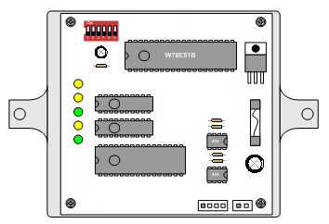
CN1

CN2

BA-700接線圖
CN1

黃
紅
黑
紅

黑
紅
CN2

一、莫氏座：
１﹑CN1【4pin莫氏座】：通訊轉換端接頭，各個排線定義如下：
(1)紅線：BA-485之RS485＋ ( TR1＋)
(2)黃線：BA-485之RS485－( TR1－)
(3)紅線：IC-01T之C＋( TR2＋)
(4)黑線：IC-01T之C－( TR2－)
２﹑CN2【2pin莫氏座】：電源輸入端接頭，各個排線定義如下：
(1)黑線：電源負極 ( － )
(2)紅線：DC12V電源正極 ( ＋ )

